Муниципальное бюджетное общеобразовательное учреждение
«Средняя общеобразовательная школа №10»

Урок – исследование
«Сила трения»

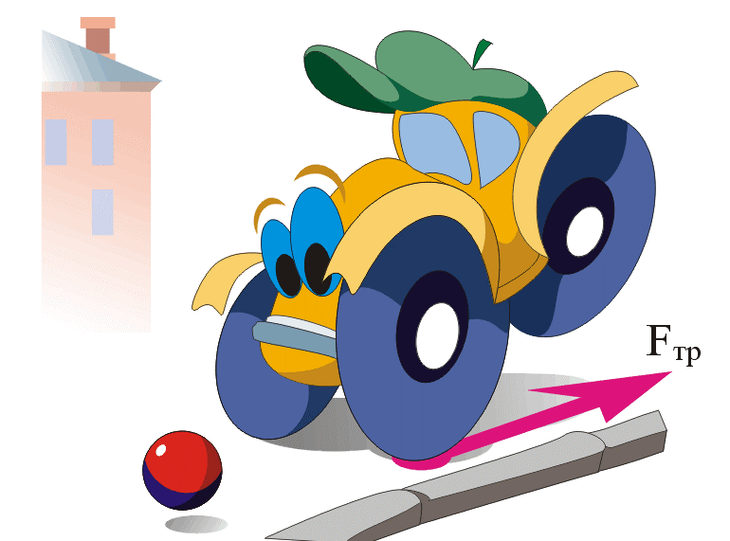

Выполнила:
Поляница Лариса Юрьевна
учитель физики
МБОУ «СОШ №10», ул. Мира 3а

2014 год
Цели урока:
- Создать условия для осмысления понятия «сила трения», закрепления знаний о силе тяжести, весе, силе упругости;
- Создать условия для развития исследовательских умений: наблюдать, анализировать, выделять признаки изучаемого явления в процессе проведения лабораторного эксперимента, выражать собственную мысль в логической форме;
- Прививать навык работы с лабораторным оборудованием;
- Формировать умение рационально использовать время при проведении эксперимента.

Оборудование: динамометры, бруски, грузы, клеёнка, карандаши или груз цилиндрической формы.
Дидактический материал: карточки инструкций, дневник исследований, тесты.

Тип урока: урок изучения нового материала.

Эпиграф: «Без сомнения, всё наше знание начинается с опыта»
Имануил Кант
1724-1804

ХОД УРОКА

Структура деятельности | Действия учителя | Действия учащихся
1.Организационный момент | Психологический настрой учащихся.  - Уважаемые коллеги! Нет, нет я не оговорилась, сегодня вы ученики 7 класса мои коллеги- физики- экспериментаторы, исследователи нового вида силы. Именно этой проблеме посвящена наша научная работа. | Готовятся к восприятию урока
2. Проверка домашнего задания | 1. Фронтальная беседа:  Среди прочих наук, мы сегодня говорим о физике:  - Что такое физика?  - Что изучает физика?  - Как получают знания по физике?  Да, процесс исследования состоит из следующих звеньев: НАБЛЮДЕНИЕ—ГИПОТЕЗА—ЭКСПЕРИМЕНТ—ВЫВОДЫ  Прислушаемся к мудрости учёных: Аристотель советовал «Сперва собирать факты и только после этого связывать их с мыслью».  2.Тестовая проверка д/з  - прежде чем приступить к исследовательской работе надо получить допуск (проверить свои знания о физической величине сила) На работу 3 минуты. | 1. Отвечают на вопросы  -Ф. наука о природе.  - Ф. изучает различные физические явления.  - Основные методы получения знаний: наблюдения и опыт.  2. Работа с тестами
3. Мотивационно-целевой компонент | 1. Зачитывает фрагмент из книги Я.И. Перельмана «занимательная физика» книга № 2, стр 39  - Что за важная сила исчезает в гололедицу? Без этой силы мы беспомощны и рискуем упасть.  2.Записывает тему урока | 1. Знакомятся с темой урока.  Сила трения.  2. Получают дневники исследований. Записывают тему урока.
4. Планирование. | Фронтальная беседа:  - Давайте подумаем, что мы можем узнать о силе трения?  - Как будем узнавать?  (Наблюдение - Гипотеза – Эксперимент – Выводы – Контроль- Оценивание) | Планируют свою работу:  1.Что такое сила трения (определение)?  2.Как обозначают?  3.Когда возникает?  4.Почему возникает?  5.Куда направлена?  6.К какому телу приложена?  7.От чего зависит?  8.Как измерить?
5.Реализация плана | 1. Фронтальная беседа:  - За силой трения мы наблюдали в жизни, ею мы пользуемся, может быть лишь не задумывались об этом, и не знали что она так называется.  - На какой вопрос можем сразу ответить? Когда?  - Необходимо научиться измерять силу трения. Каким прибором необходимо воспользоваться? | 1.Анализируют свой жизненный опыт.  Учатся грамотно выражать свою мысль используя терминологию физики.  - При движении одного тела по поверхности другого. Фиксируют в дневниках исследования.  Динамометр.
 | 2 Обучает правилам работы с динамометром, способам измерения силы трения.  3. Акцентирует внимание, что динамометр показывает силу тяги руки  -Куда направлена сита трения?  4. Учит выдвигать гипотезы  (используя жизненный опыт)  - От чего зависит сила трения?  5. Лабораторная работа  (дозированный по времени эксперимент с пошаговым контролем на доске).  Опыт № 1 Зависимость силы трения от прижимающей силы.  Опыт №2. Зависимость от качества поверхности.  Опыт №3. Сравнения силы трения скольжения и трения качения.  Пример использования силы трения качения при реконструкции города Москвы, часть домов на улице Горького была передвинута именно так.  - На какие вопросы ещё мы можем ответить?  - Дайте определение силе трения.  6.Рисует изображение силы трения на доске.  7. Знакомит с видами сил трения в ходе заполения таблицы.  8. Фронтальный опыт.Трение покоя.  Подняв край доски брусок остаётся в покое. – Какая сила его удерживает на наклонной плоскости? Силатрения покоя позволяет удерживать в руках предметы, не рассыпается горка песка, удерживается вбитый гвоздь в стене, работают шкивы (демонстрирует ременную передачу) | 2. Читают карточку инструкцию по работе с динамометром.  3-4. Учатся анализировать и делать выводы.  - В сторону противоположную движению (фиксируют).  5. Учатся проводить эксперимент делать выводы.  (работа в парах)  Учатся соотностить свои действия с планом.  Дают своё определение сравнивают с определением в учебнике.  6.Учатся правилам оформления сил.  7. Самостоятельно заполняют таблицу.  8.Знакомятся сновым видом силы – трение покоя
6.Рефлексия | 1. Учит делать выводы.  - Подведём итоги запишем выводы.  - Что узнали на уроке?  - Чему учились? | 1. Учатся делать выводы: письменно, самостоятельно в дневниках исследования
7. Домашнее задание | 1.Инструктирует в выполнении домашнего задания.  П.30-32, стр.164, № 39-42 любые две.  2. Мотивирует на творческое задание написать сказку «Если бы исчезло трение». | 1. Записываю д/з.

ПРАВИЛА РАБОТЫ С ДИНАМОМЕТРОМ

- К деревянному бруску присоединить динамометр.
- Держать динамометр горизонтально.
- Двигать равномерно.

Динамометр показывает силу тяги равную силе трения. Эти величины равны по модулю и противоположны по направлению.

КАРТОЧКИ ИНСТРУКЦИИ

ОПЫТ №1
- Измерить силу трения бруска без груза.
- Измерить силу трения бруска с грузом.
- Записать полученные величины.
- Сделать вывод.

ОПЫТ №2
1.Измерить силу трения бруска по гладкой поверхности.
2.Измерить силу трения бруска по шероховатой поверхности.
3.Записать полученные величины.
- Сделать вывод.

ОПЫТ №3
- Измерить силу трения бруска имеющего форму цилиндра.
- Записать полученные величины.
- сделать вывод.

ДНЕВНИК ИССЛЕДОВАНИЯ
__________________________________________________
(Ф.И.)

Тема____________________________________________________________

Когда возникает___________________________________________________

Куда направлена __________________________________________________

Как обозначается___________________________________________________

Где точка приложения (покажи на чертеже)

От чего зависит_____________________________________________________

№  опыта | Величины | Значение | Вывод
1

2

3

Почему возникает___________________________________________________
____________________________________________________________________________________________________________________________________

Сила трения – это сила, возникающая__________________________________
____________________________________________________________________________________________________________________________________
Направленная______________________________________________________

Виды сил трения

Вывод:__________________________________________________________________________________________________________________________________________________________________________________________________________________________________________________________________

